NOME: Gabriely Cristina Silva Santos CTII: 317

MULTIPLICAÇÃO DE MATRIZES - PROPRIEDADES DO PRODUTO MATRICIAL

**Multiplicação de Matrizes:**

Exercício 1:

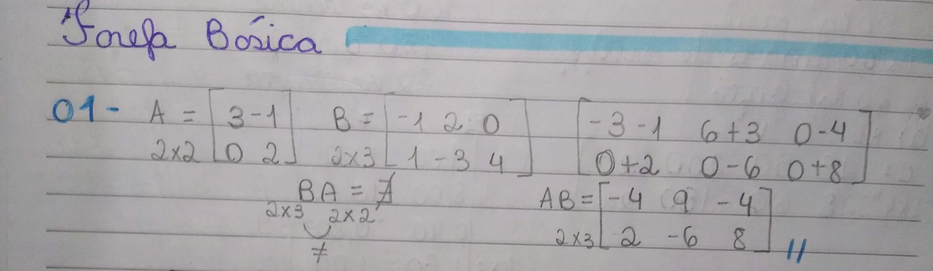

Exercício 2:

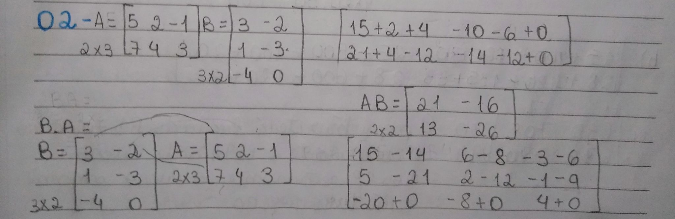

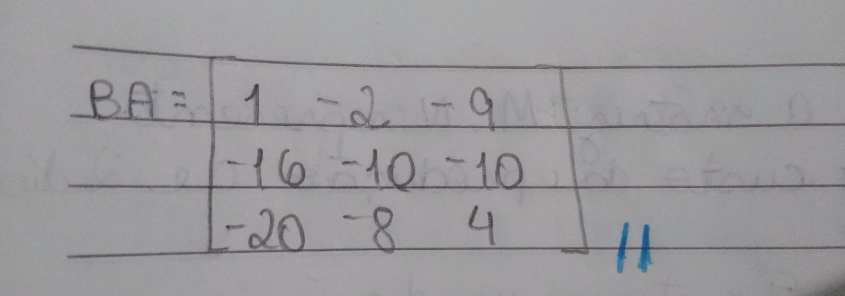

Exercício 3:

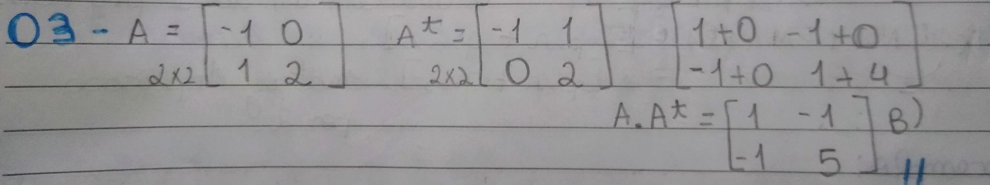

Exercício 4:

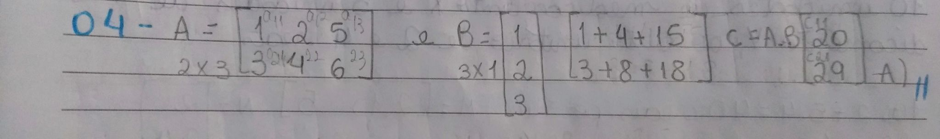

Exercício 5:

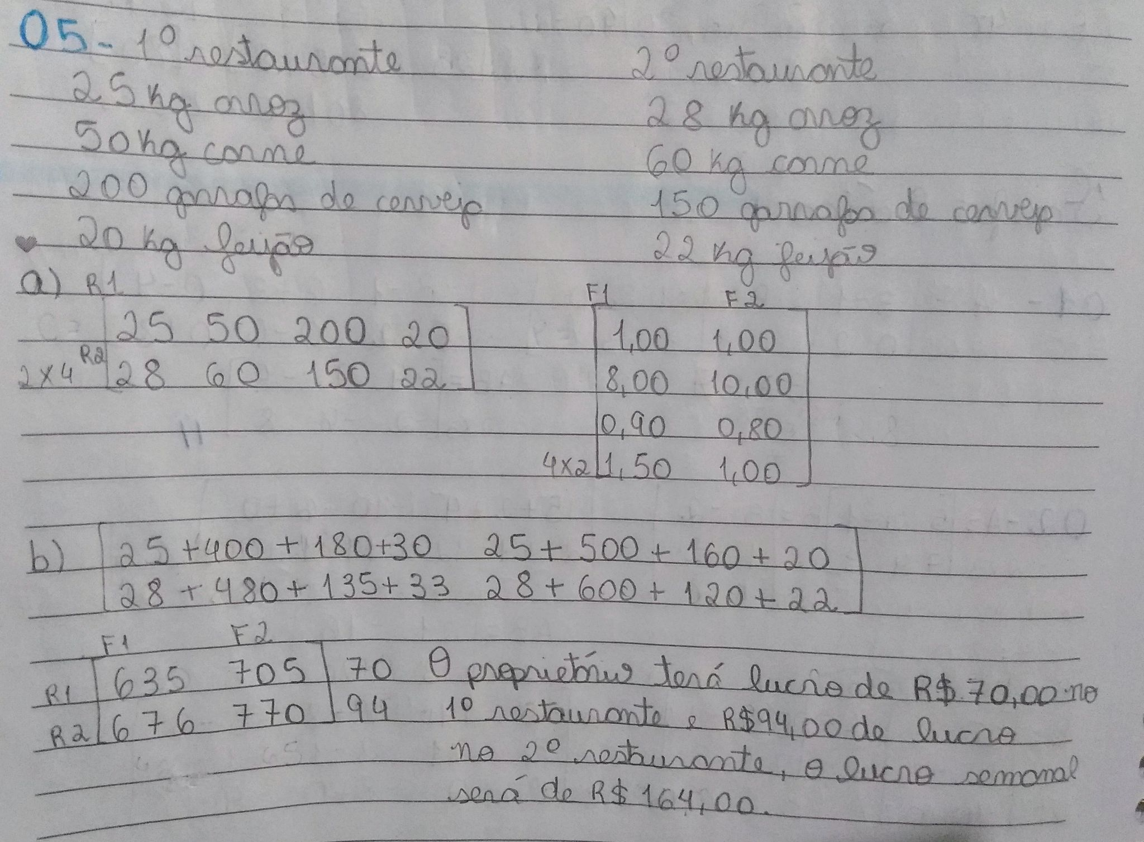

Exercício 6:

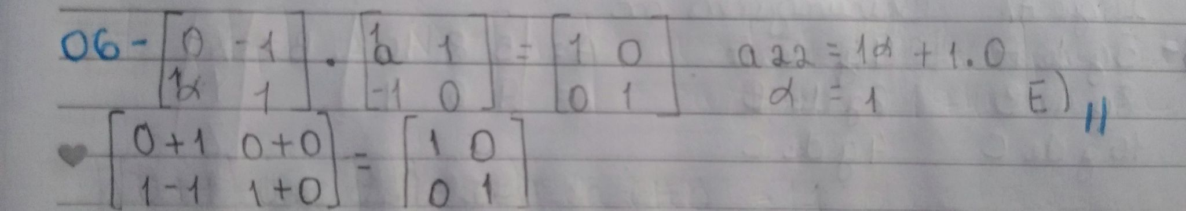

**Particularidades sobre Produto Matricial:**

Exercício 1:

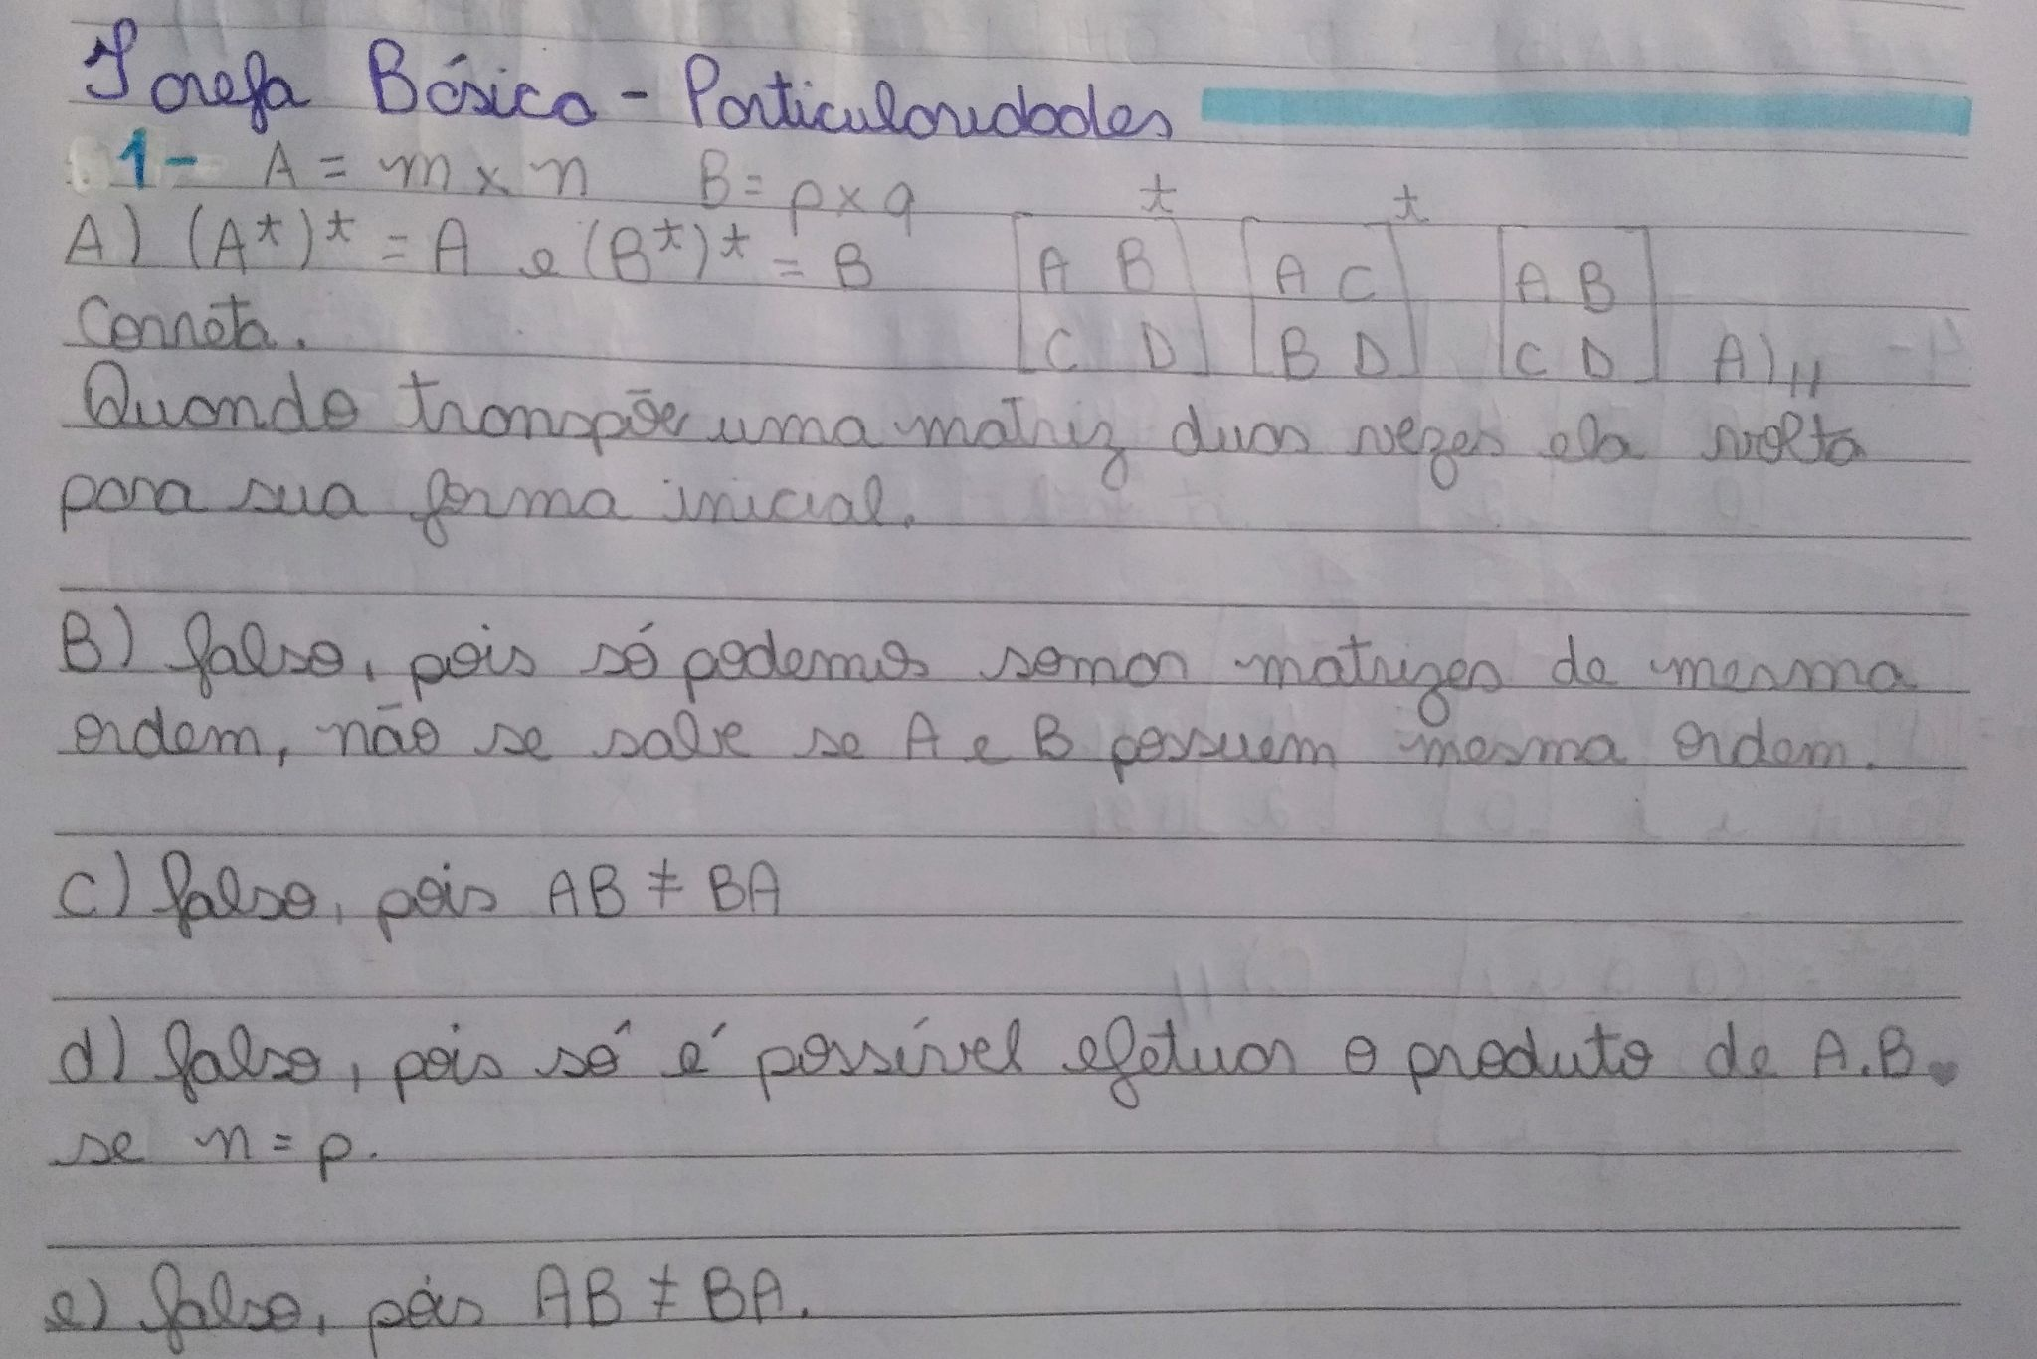

Exercício 2:

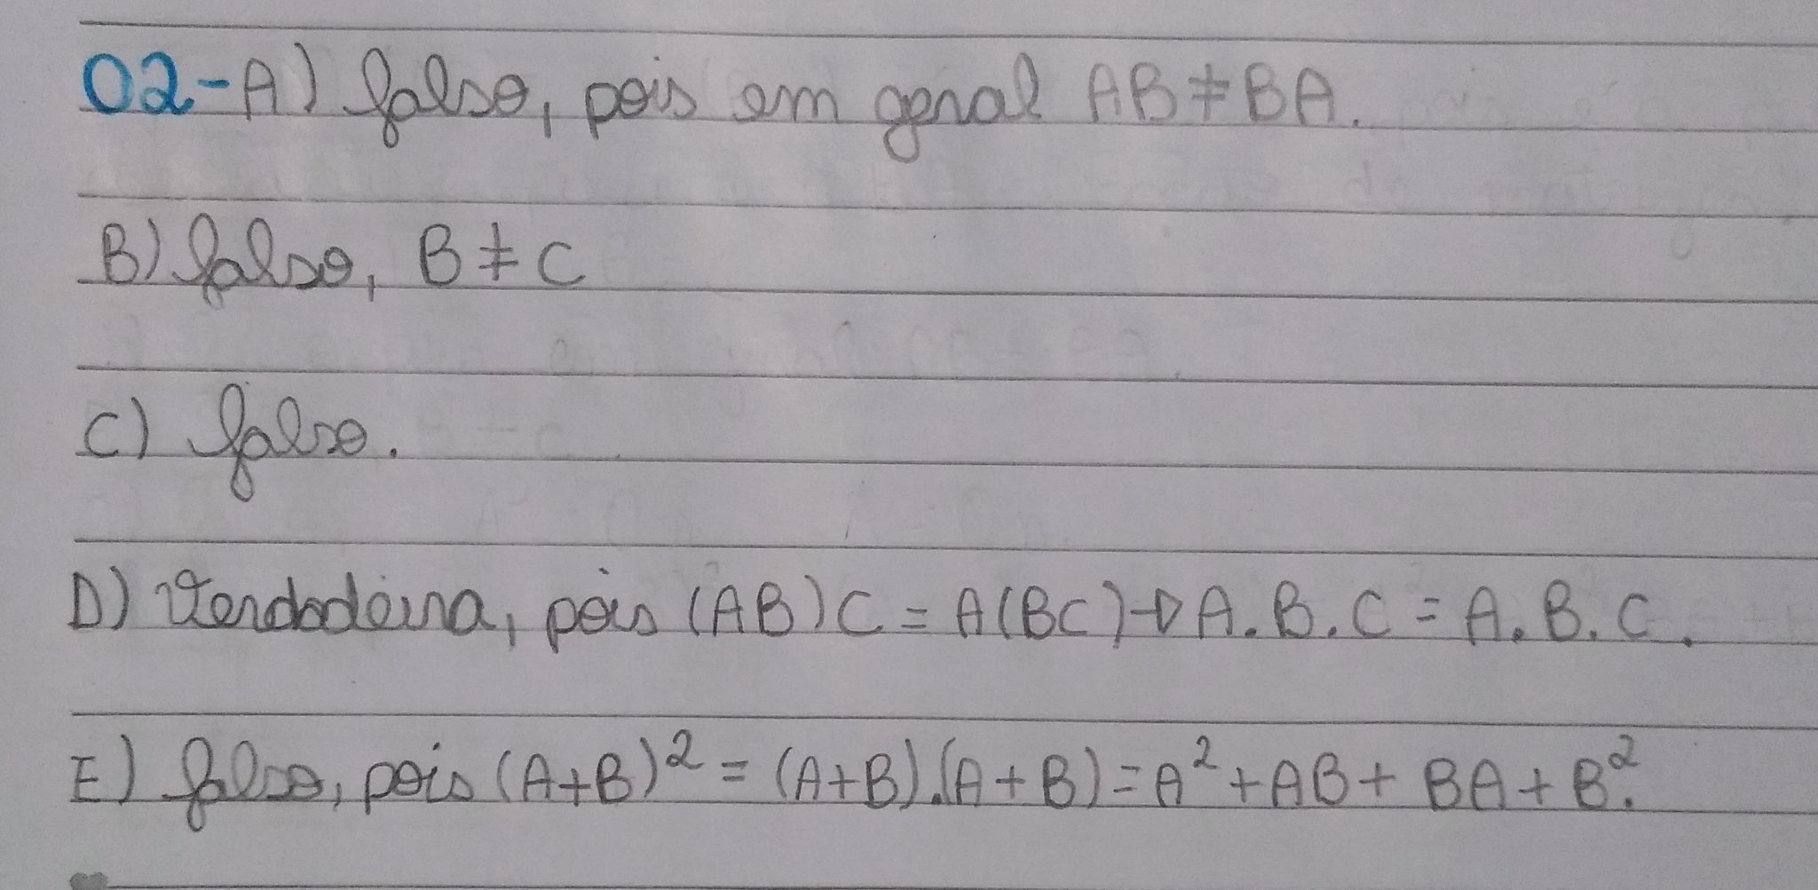

Exercício 3:

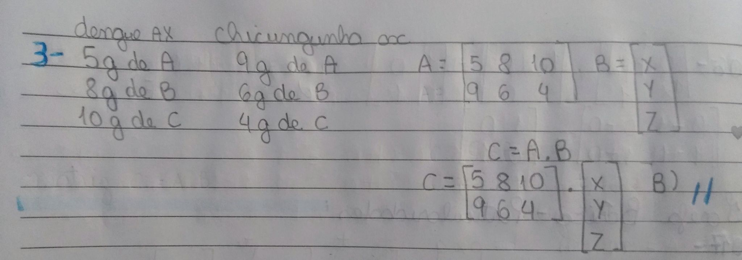

Exercício 4: